18 мая 2020 г. (понедельник)
Дисциплина: НВ и МСП
Группа:№ 74
Урок № 51
Тема Надевание противогаза. Надевание респиратора (Р-2)
Цель: ознакомление с надеванием противогаза. Надеванием респиратора (Р-2)
Литература: Варламов, В.Б. Допризывная подготовка в 10 – 11 классах: учебно-методическое пособие для учителей учреждений общего среднего образования с белорусским и русским языками обучения / В.Б.Варламов

Противогаз надевают в нескольких случаях: если был подан сигнал «Газы» или появилось оповещение о химической тревоге или радиационном заражении. Естественно, надеть этот атрибут можно и по собственной инициативе, например, для тренировки.
Правильно пользоваться этим средством защиты учат во время занятий по гражданской обороне в школах и других учебных заведениях, в армии и при подготовке спасателей. Если спросить обычного человека, умеет ли он надевать противогаз, скорее всего, ответ будет отрицательным (рисунок 1).
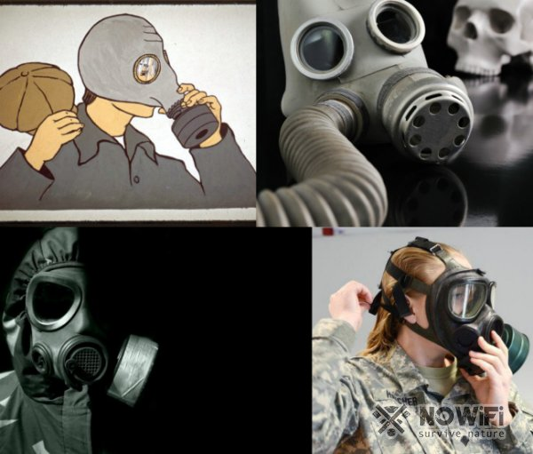Рисунок 1ю Противогаз - самое надежное средство индивидуальной защиты
На самом деле, в этом нет ничего сложного. Пошаговую инструкцию по использованию этот атрибута мы приведем ниже, а пока расскажем, почему именно противогаз считается лучшим средством индивидуальной защиты.

Особенности конструкции и назначение использования
Существует несколько разновидностей противогазов, но все они имеют схожую конструкцию и работают по одному принципу. Самая распространенная классификация – по способу защиты. По данному критерию противогазы бывают фильтрующими и изолирующими.
Вне зависимости от разновидности, надеть противогаз типа ГП 7 или ППФ-95 следует для того, чтобы в легкие поступал чистый фильтрованный воздух. Самыми надежными считаются именно модели ГП-7 и ГП-7Б.
Устройство любого типа состоит из лицевой части и специальных устройств, отвечающий за фильтрацию воздуха или подачу уже очищенного кислорода в легкие. Лицевая часть представляет собой герметичную резиновую маску или шлем. В некоторых современных моделях резину заменили на пластик. На маске расположены клапаны вдоха и выдоха. Иногда противогазы оснащают переговорным устройством и отверстием для приема жидкостей (рисунок 2).
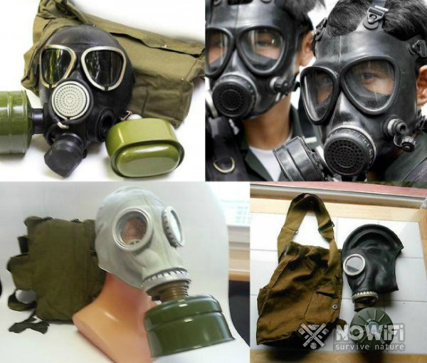Рисунок 2. Конструктивные особенности изделия направлены на защиту органов дыхания
Также на лицевой части расположены стекла обзора (очковые узлы). В зависимости от модели, они могут располагаться на уровне глаз, иметь фронтальное или панорамное расположение. Все эти элементы конструкции направлены на то, чтобы человек мог свободно передвигаться и осматривать местность, при этом не вдыхая дым или ядовитые вещества. Естественно, для этого следует знать, как надевать противогаз правильн.

Функциональные параметры
Противогазы носят только в определенных случаях, так как их функционал ограничен защитой органов дыхания. Но, тем не менее, если научиться надевать его быстро, любых негативных последствий удастся избежать.
Читайте также: Действия в метро при авариях
Как правило, противогазы есть у пожарных и спасателей, в воинских частях и крупных государственных учреждениях. Они должны находиться в постоянном доступе и правильно храниться, что в случае необходимости ими можно было воспользоваться. Такими случаями считаются аварии на химических заводах, угроза радиационного заражения и сильные пожары.

Правила выбора подходящего размера
На первый взгляд кажется, что человеку может подойти любой противогаз. На самом деле, у этих устройств, как и у головных уборов, есть размеры.
Если модель будет велика, она не сможет обеспечить абсолютную герметичность. С другой стороны, маленький противогаз не получится быстро надеть и снять, да и человеку будет не совсем комфортно внутри.
Чтобы выбрать правильный противогаз, нужно знать два параметра: вертикальный и горизонтальный обхват головы. Первый показатель измеряют по длине вертикальной линии, проходящей через подбородок, щеки и макушку. Горизонтальный обхват представляет собой замкнутую линию, проходящую по надбровным дугам, на 2-3 см выше ушной раковины и через самую выступающую заднюю часть головы (рисунок 3).
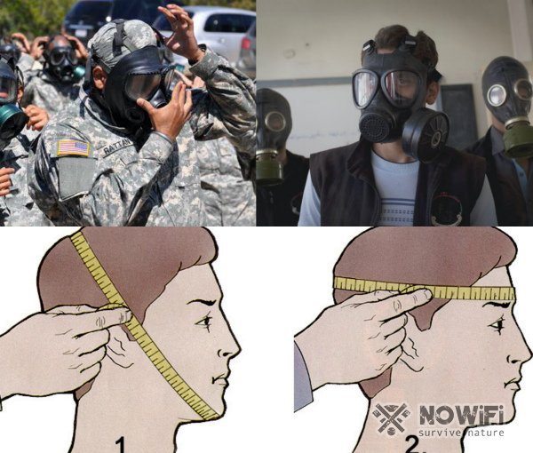Рисунок 3. Все изделия подбираются строго по размеру
Все полученные измерения нужно округлить в большую или меньшую сторону так, чтобы последняя цифра была 0 или 5. Теперь нужно сложить обе цифры вместе и посмотреть результат. Показатель менее 1190 см соответствует первому размеру, 1190-1210 – второму, 1215-1235 – третьему, 1240-1260 – четвертому, 1265-1285 – пятому и от 1290 до 1310 – шестому.

Порядок надевания противогаза пошагово
Люди, которые специально обучены для борьбы с чрезвычайными ситуациями, надевают противогаз всего за несколько секунд. Тем же, кто никогда не тренировался в этом деле, будет не лишним сначала изучить теоретическую информацию (рисунок 4).
Итак, надевать противогаз следует так:
- Крепко закройте глаза и снимите головной убор. Только так вы не дадите дыму или ядовитым испарениям повредить слизистую глаз.
- Достаньте противогаз из специальной сумки, в которой он хранился.
- Держите шлем-маску так, чтобы большие пальцы рук находились снаружи, а все остальные – внутри.
- Теперь нужно приложить нижнюю часть маски к подбородку и натянуть шлем на голову резким движением рук вверх и назад.
- Если вы надеваете противогаз впервые, на этом этапе нужно устранить перекос и складки. Только после этого можно сделать выдох, новый вдох и открыть глаза.
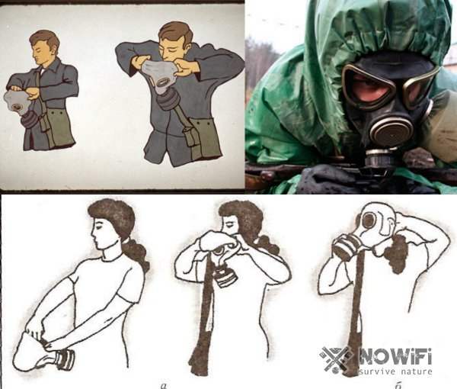Рисунок 4. Порядок надевания противогаза
Поскольку все манипуляции, описанные выше, производятся с закрытыми глазами, у новичков могут возникнуть определенные сложности. В крайнем случае можно не закрывать глаза, но задерживать дыхание необходимо обязательно.

Как надеть противогаз на пострадавшего
Часто бывает, что в чрезвычайных ситуациях приходится быстро надеть противогаз на пострадавшего или раненого. Если есть возможность изменить положение человека, желательно его посадить, после чего достать маску из сумки и резким движением рук назад натянуть шлем-маску на голову (рисунок 5).
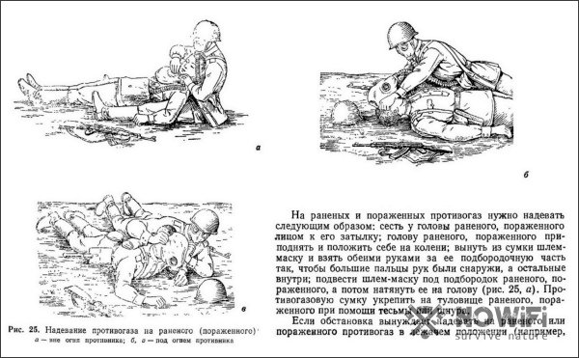Рисунок 5. Алгоритм действий при надевании противогаза на пострадавшего
Если усадить пострадавшего не выходит, последовательность действий будет немного другой. Сама маска надевается точно так же, но для более надежной фиксации пострадавшего лучше уложить на правый или левый бок.

Действия при повреждении противогаза
Если по каким-то причинам противогаз не выполняет свои прямые функции, его нужно незамедлительно снять и заменить. Если вы заметили, что маска повреждена, надевать ее не стоит, так как даже минута промедления может стоить вам здоровья и жизни.
Читайте также: Как себя вести при химических авариях
Иногда бывает, что поврежден не сам противогаз, а только его трубка. В данном случае нужно сделать глубокий вдох, быстро отсоединить неисправную деталь и вставить на ее место новую. Естественно, эти манипуляции лучше проводить в присутствии специалистов, которые, при необходимости, окажут первую помощь.

Требования к хранению
Для хранения каждого противогаза предусмотрена специальная сумка. В ней все части устройства остаются целыми и исправными даже при длительном хранении.
Если маска лежит у вас дома в кладовой, периодически ее следует осматривать на предмет повреждений. Помните, что неисправный противогаз не даст вам необходимой защиты в критической ситуации.

https://www.youtube.com/watch?v=PlC1HGVTWNk

Домашнее задание:
Изучить материалы урока

